プログラムの書き方

文法どおりに書く
- 守らないとコンパイルできなかったり、実行できなかったりします。
文法は構文図 を使って説明します。

慣習にしたがって書く
- 文法として規定されているのではありませんが、プログラムを読みやすくするために、
次のような慣習があります。
できるだけ従いましょう。
インデント
- 空白を使って位置ぞろえをして読みやすくすることを言います。
名前の付け方
- 1文字目は英字、２文字目以降は英字または数字。
- 大文字と小文字は区別される。
- $と_(アンダーバー)は英字と同じ扱いだが、使い方は慣習で決まっている。
- 普通の変数などはアルファベット小文字を使って分かりやすく、意味のある名前にします。
  - goukei, takasa, kouho1, kouho2
- i, j, k は繰り返しに用いる。
- クラス名は１文字目をアルファベット大文字にします。
  - Lesson1, Onigiri, Tokei
- 定数はすべて大文字にします。
  - SEIGEN, XSIZE
コメント
- プログラム先頭のコメントとして、プログラムの情報を書くようにしましょう。
- 数行にわたるコメントは / * と * / ではさんで書きます。
- // から行末までもコメントです。

構文図
構文図は文の正しい書き方を表すための図です。  、 、 と矢印を使って表します。
- 矢印に示す順に入り口から出口までたどることで、文法的に正しい結果が得られます。
- または の部分はその中に書かれた文字のとおりに書きます。
- の部分には対応する内容を書きます。

クラス
Javaのプログラムはクラスの集まりです。
１つのファイルに１つのクラスの定義を書くのが普通の方法です。 別の方法については、機会があれば説明します。
クラスの書き方は次の構文図のとおりです。 ファイル名はクラスの名前に .java をつけたものとします。

メソッドの定義
Cの関数に相当します。オブジェクト指向プログラムではメソッド呼びます。関数以外の役目もあります。
- 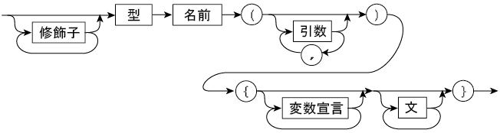

mainメソッド
コマンド
- > java クラス名
を入力するとJVM上で、指定クラスのmainメソッドが実行されます。
実行するためには、対応するクラスの修飾子は public であり、mainメソッドの修飾子は public と static の２つが指定されていなければなりません。
したがって、mainメソッドをもつクラスの定義はつぎのようになります。
public class Lesson1 {
public static void main( String[] args) {
...
...
}
}
この例ではクラス名がLesson1ですので、ファイル名はLesson1.javaになります。

演習
文字を表示するプログラムを作成し、コンパイル実行できることを確かめなさい。
- 文字を表示するメソッド(関数)の１つにSystem.out.printfがあります。
System.out.printf( 内容 );
- 内容の部分の書き方はCと同じです。
ファイル名は Lesson1.java とすること。
(1) 実行すると次の２行の表示を行うプログラムを作成しなさい。
- abcdefghijklmnopqrstuvwxyz!@#$%^&*()<>[]{}\:;'"
(2) linux, windowsの一方でプログラムを作成コンパイルし、もう一方で実行しても結果が同じになることを確かめなさい。

